**TRIBUNAL ADMINISTRATIVO DE BOYACÁ**

**ACTA SALA DE DECISIÓN VIRTUAL Nº 4**

**INTEGRANTES DE LA SALA:**

DRA. MARTHA ISABEL PIÑEROS RIVERA

DR. NÉSTOR ARTURO MÉNDEZ PÉREZ

DR. FÉLIX ALBERTO RODRÍGUEZ RIVEROS

**MOTIVO:** PROCESOS ESPECIALES.

**FECHA: DIECIOCHO (18) DE MAYO DE DOS MIL VEINTIUNO (2021)**

|  |  |  |  |  |  |  |  |  |  |  |  |
| --- | --- | --- | --- | --- | --- | --- | --- | --- | --- | --- | --- |
| **Nº** | **RADICACIÓN EXPEDIENTE** | **CLASE DE PROCESO** | **ACCIONANTE** | **ACCIONADO** | **INSTANCIA** | **DECISIÓN** | **TEMA** | **APROBADO** | **NEGADO** | **APLAZADO** | **RETIRADO** |
| 1 | 15001 23 33 000 2021 00383 00 | TUTELA | JOSÉ ARMENGOTT GARAVITO VARGAS | JUZGADO DOCE ADMINISTRATIVO DE TUNJA | PRIMERA | DECLARA IMPROCEDENTE LA ACCIÓN DE TUTELA | TUTELA CONTRA PROVIDENCIA JUDICIAL – REQUISITOS FORMALES Y PRESUPUESTOS MATERIALES DE PROCEDENCIA DE LA ACCIÓN | X |  |  |  |



**MARTHA ISABEL PIÑEROS RIVERA**

**MAGISTRADA**

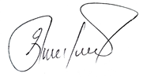 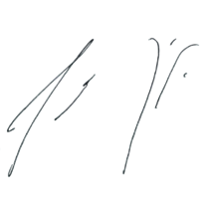

**FÉLIX ALBERTO RODRÍGUEZ RIVEROS**  **NÉSTOR ARTURO MÉNDEZ PÉREZ**

**Magistrado Magistrado**